Training College设计文档

141250110 侍硕

# 数据库设计

## ER图

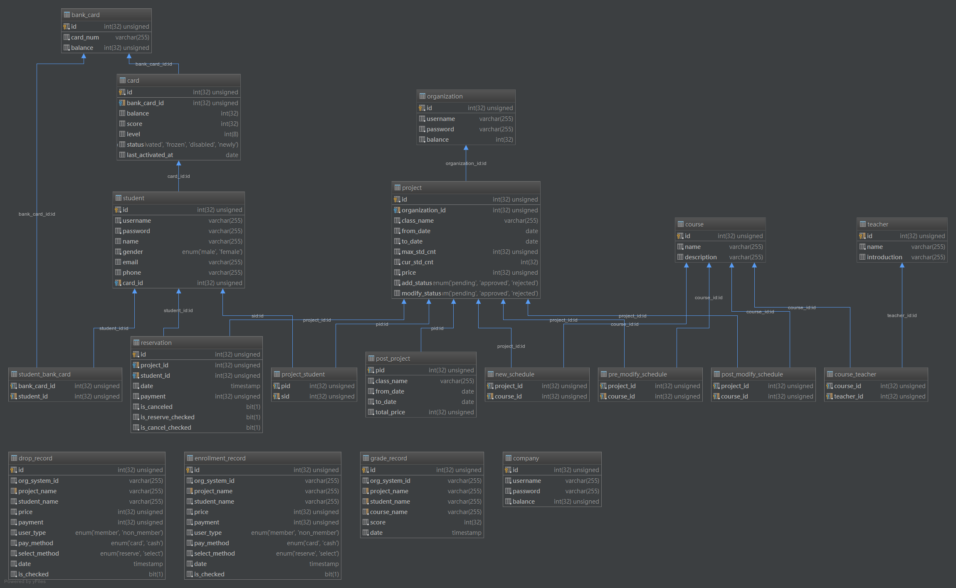

## 数据库表（表名，各列名及数据类型，外键关系）

1. bank_card表记录了银行卡基本信息

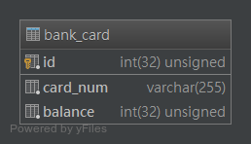

1. card 表记录了会员卡基本信息，包含一个银行卡的外键

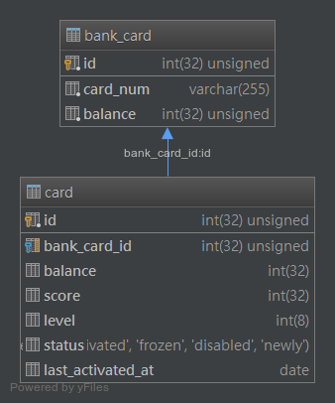

1. company 表记录了Training College 公司的账户信息，管理员账号

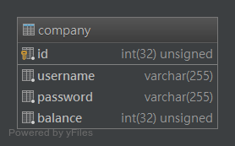

1. course 表记录了课程的基本信息

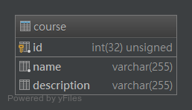

1. course_teacher表 记录课程和老师之间的教学关系，包含老师和课程的外键

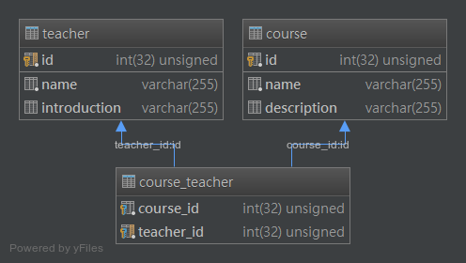

1. drop_record表记录了退学记录的信息

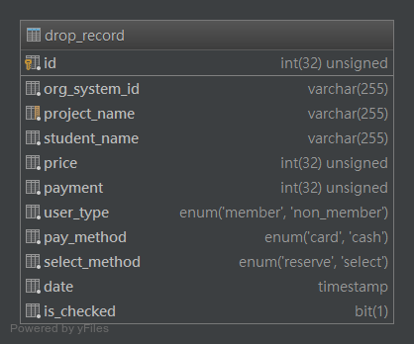

1. enrollment_record表记录了入学记录的基本信息

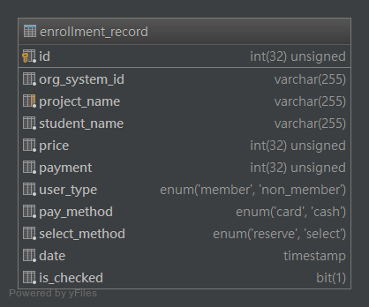

1. grade_record 表记录了成绩记录的基本信息

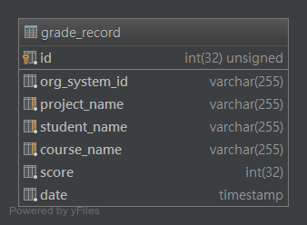

1. new_schedule表记录了新建的教学计划信息，用于总经理审批，包含课程和班级的外键

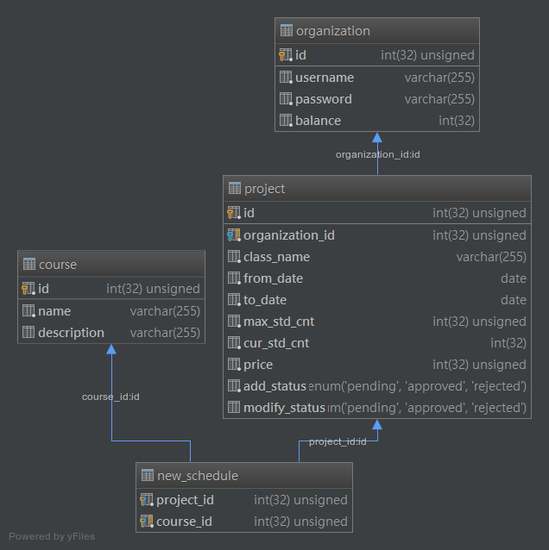

1. organization 表记录了一个机构的基本信息

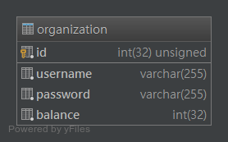

1. post_modify_schedule 表记录了修改后的教学计划信息，用于总经理审批，包含课程和班级的外键

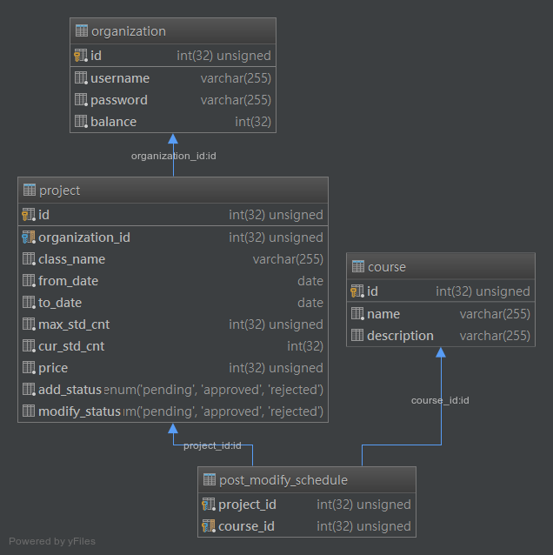

12 post_project 表记录了修改后的班级的基本信息用于总经理审批

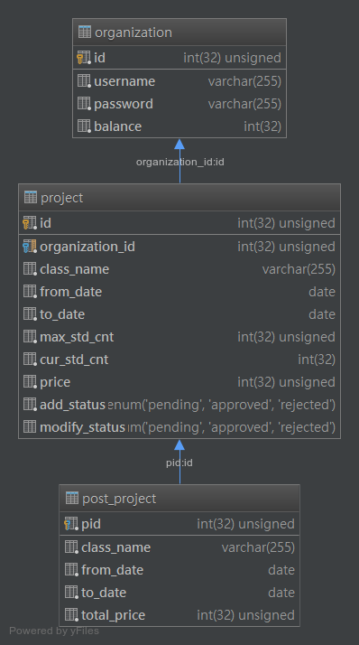

13 pre_modify_schedule 表记录了修改前的教学计划，可以理解为当前每个班级的最新情况，包含课程和班级的外键

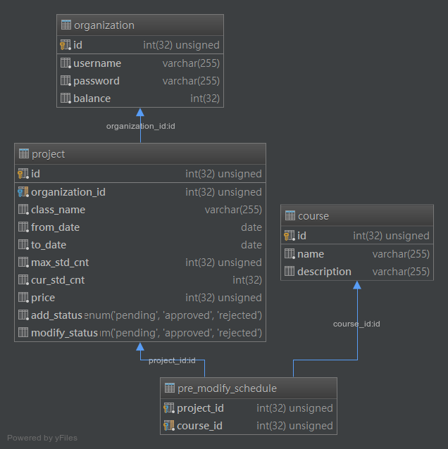

14 Project表记录了一个班级的基本信息

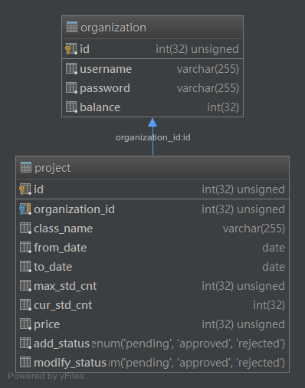

15 project_student 表记录和班级和学生间的包含关系，即一个班级到底有哪些学生。包含班级和学生的外键

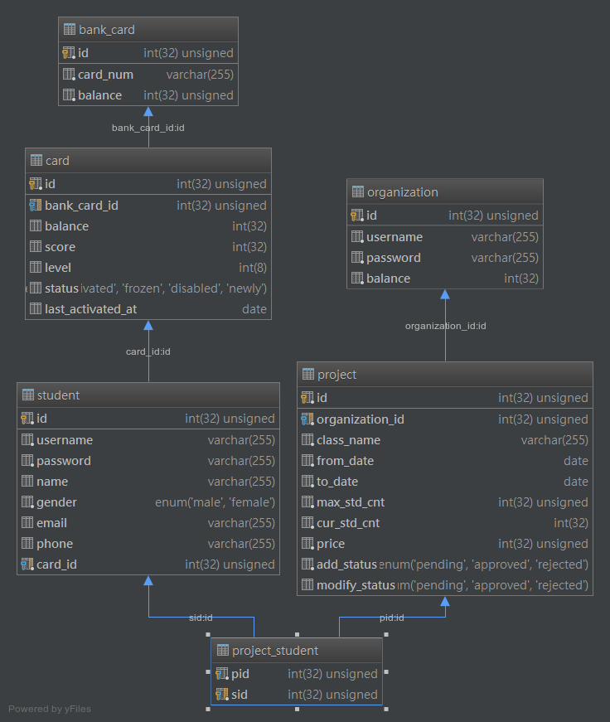

16 reservation表记录了预订订单的基本信息，包含学生和班级的外键

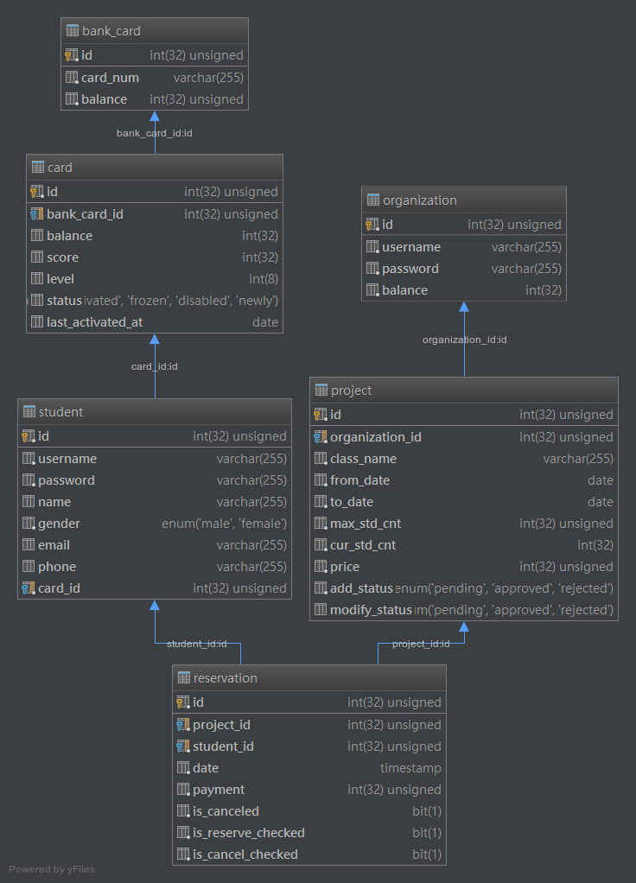

17 student 表记录了一个学员的基本信息，包含一个会员卡的外键

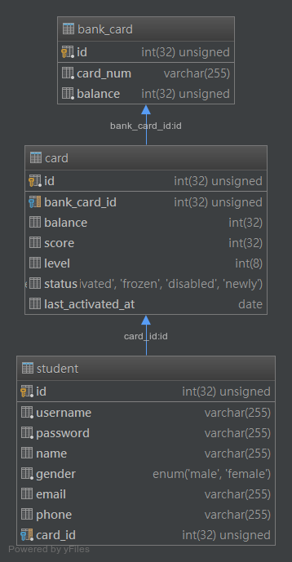

18 teacher 表记录了一个教师的基本信息

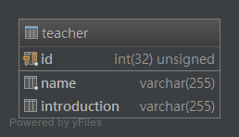

# 架构设计

## 工程的项目结构截图

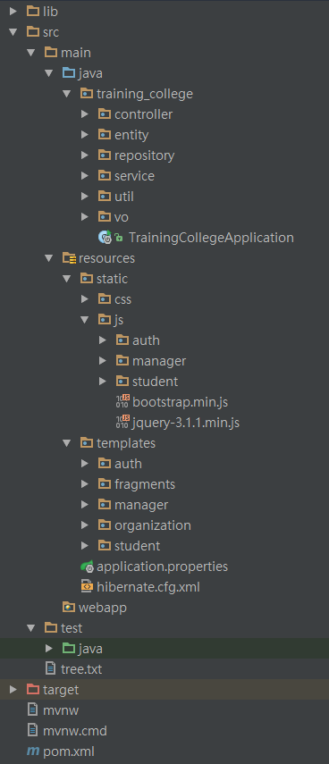

## 前端框架

使用了spring-boot, spring data JPA框架

## 后端框架

Bootstrap,jquery, thymeleaf模板

# 类设计

## 各包的类：名称及职责

类的名称基本与其功能一致：

├─main

│ ├─java

│ │ └─training_college

│ │ │ TrainingCollegeApplication.java Springboot项目入口

│ │ │

│ │ ├─controller 控制器包

│ │ │ LoginController.java 登陆服务控制器

│ │ │ LogoutController.java 登出服务控制器

│ │ │ ManagerController.java 经理服务控制器

│ │ │ OrganizationController.java 机构服务控制器

│ │ │ RegisterController.java 注册服务控制器

│ │ │ StudentController.java 学院服务控制器

│ │ │

│ │ ├─entity 实体包不再赘述

│ │ │ BankCard.java

│ │ │ Card.java

│ │ │ Company.java

│ │ │ Course.java

│ │ │ DropRecord.java

│ │ │ EnrollmentRecord.java

│ │ │ GradeRecord.java

│ │ │ NewSchedule.java

│ │ │ NewSchedulePK.java

│ │ │ Organization.java

│ │ │ PostModifySchedule.java

│ │ │ PostModifySchedulePK.java

│ │ │ PostProject.java

│ │ │ PreModifySchedule.java

│ │ │ PreModifySchedulePK.java

│ │ │ Project.java

│ │ │ ProjectStudent.java

│ │ │ ProjectStudentPK.java

│ │ │ Reservation.java

│ │ │ Student.java

│ │ │ StudentBankCard.java

│ │ │ StudentBankCardPK.java

│ │ │ Teacher.java

│ │ │

│ │ ├─repository 使用了Spring data jpa只需

│ │ │ │ BankCardRepository.java 继承JpaRepository<T,S>接口

│ │ │ │ CardRepository.java 就可以获得dao的基础功能

│ │ │ │ CompanyRepository.java

│ │ │ │ CourseRepository.java

│ │ │ │ DropRecordRepository.java

│ │ │ │ EnrollRecordRepository.java

│ │ │ │ GradeRecordRepository.java

│ │ │ │ NewScheduleRepository.java

│ │ │ │ OrganizationRepository.java

│ │ │ │ PostProjectRepository.java

│ │ │ │ PostScheduleRepository.java

│ │ │ │ PreScheduleRepository.java

│ │ │ │ ProjectRepository.java

│ │ │ │ ProjectStudentRepository.java

│ │ │ │ ReservationRepository.java

│ │ │ │ StudentBankCardRepository.java

│ │ │ │ StudentRepository.java

│ │ │ │ TeacherRepository.java

│ │ │ │

│ │ │ ├─extra extra包定义了Repository接口

│ │ │ │ BankCardInterface.java 不包含的自定义dao功能

│ │ │ │ CardInterface.java

│ │ │ │ CourseInterface.java

│ │ │ │ DropRecordInterface.java

│ │ │ │ EnrollRecordInterface.java

│ │ │ │ GradeRecordInterface.java

│ │ │ │ OrganizationInterface.java

│ │ │ │ PostProjectInterface.java

│ │ │ │ PostScheduleInterface.java

│ │ │ │ PreScheduleInterface.java

│ │ │ │ ProjectInterface.java

│ │ │ │ ReservationInterface.java

│ │ │ │

│ │ │ └─impl extra的实现包

│ │ │ BankCardRepositoryImpl.java

│ │ │ CardRepositoryImpl.java

│ │ │ CourseRepositoryImpl.java

│ │ │ DropRecordRepositoryImpl.java

│ │ │ EnrollRecordRepositoryImpl.java

│ │ │ GradeRecordRepositoryImpl.java

│ │ │ OrganizationRepositoryImpl.java

│ │ │ PostProjectRepositoryImpl.java

│ │ │ PostScheduleRepositoryImpl.java

│ │ │ PreScheduleRepositoryImpl.java

│ │ │ ProjectRepositoryImpl.java

│ │ │ ReservationRepositoryImpl.java

│ │ │

│ │ ├─service service接口，负责业务逻辑处理

│ │ │ │ ApplyService.java 申请服务

│ │ │ │ CardService.java 会员卡服务

│ │ │ │ ClassInfoService.java 班级信息服务

│ │ │ │ ConsumptionService.java 消费信息服务

│ │ │ │ ExamService.java 审核服务

│ │ │ │ LoginService.java 登录服务

│ │ │ │ ProjectTransforService.java 对象类型转换服务

│ │ │ │ ReChargeService.java 激活、恢复服务

│ │ │ │ RecordService.java 登记服务

│ │ │ │ RegisterService.java 注册服务

│ │ │ │ ReserveService.java 预订服务

│ │ │ │ ScheduleTransformService.java 对象类型转换服务

│ │ │ │ SelectService.java 选课服务

│ │ │ │ SettleService.java 结账服务

│ │ │ │ StatsService.java 统计服务

│ │ │ │

│ │ │ └─impl service的实现包

│ │ │ ApplyServiceImpl.java

│ │ │ CardServiceImpl.java

│ │ │ ClassInfoServiceImpl.java

│ │ │ ConsumptionServiceImpl.java

│ │ │ ExamServiceImpl.java

│ │ │ LoginServiceImpl.java

│ │ │ ProjectTranforServiceImpl.java

│ │ │ ReChargeServiceImpl.java

│ │ │ RecordServiceImpl.java

│ │ │ RegisterServiceImpl.java

│ │ │ ReserveServiceImpl.java

│ │ │ ScheduleTransformServiceImpl.java

│ │ │ SelectServiceImpl.java

│ │ │ SettleServiceImpl.java

│ │ │ StatsServiceImpl.java

│ │ │

│ │ ├─util 辅助功能包

│ │ │ │ DateHelper.java 日期相关服务

│ │ │ │ DisCntHelper.java 折扣计算服务

│ │ │ │ IDHelper.java 7位ID转化服务

│ │ │ │ StatusMonitor.java 会员卡状态监测服务

│ │ │ │

│ │ │ └─enumeration 枚举包

│ │ │ AddStatus.java

│ │ │ CardStatus.java

│ │ │ Gender.java

│ │ │ LoginResult.java

│ │ │ ModifyStatus.java

│ │ │ PayMethod.java

│ │ │ SelectMethod.java

│ │ │ UserType.java

│ │ │

│ │ └─vo VO包用于界面显示

│ │ CardVO.java

│ │ ClassInfoVO.java

│ │ CourseVO.java

│ │ OrgFinanceVO.java

│ │ OrgRecruitVO.java

│ │ OrgStudyVO.java

│ │ ProjectVO.java

│ │

│ ├─resources 资源包

│ │ │ application.properties

│ │ │ hibernate.cfg.xml

│ │ │

│ │ ├─static

│ │ │ ├─css

│ │ │ │ │ bootstrap-theme.min.css

│ │ │ │ │ bootstrap.min.css

│ │ │ │ │ common.css

│ │ │ │ │

│ │ │ │ └─auth

│ │ │ │ login.css

│ │ │ │

│ │ │ └─js

│ │ │ │ bootstrap.min.js

│ │ │ │ jquery-3.1.1.min.js

│ │ │ │

│ │ │ ├─auth

│ │ │ │ login.js

│ │ │ │ register.js

│ │ │ │

│ │ │ ├─manager

│ │ │ │ exam_create.js

│ │ │ │ exam_modify.js

│ │ │ │ settle_pay.js

│ │ │ │ settle_repay.js

│ │ │ │

│ │ │ └─student

│ │ │ card_info.js

│ │ │ class_info.js

│ │ │ orders.js

│ │ │ price.js

│ │ │ projects.js

│ │ │

│ │ └─templates

│ │ ├─auth

│ │ │ login.html 登录界面

│ │ │

│ │ ├─fragments

│ │ │ navigation.html 导航栏复用组件

│ │ │

│ │ ├─manager

│ │ │ account_payment.html 经理收入结算界面

│ │ │ account_repayment.html 经理支出结算界面

│ │ │ examination_creation.html 经理新建班级审核界面

│ │ │ examination_modification.html 经理修改班级审核界面

│ │ │ stats_finance.html 经理财务统计界面

│ │ │ stats_recruit.html 经理招生统计界面

│ │ │ stats_study.html 经理学习统计界面

│ │ │

│ │ ├─organization

│ │ │ class_creation.html 机构新建班级申请界面

│ │ │ class_creation_history.html 机构新建班级历史界面

│ │ │ class_info.html 机构班级信息列表界面

│ │ │ class_modification.html 机构修改班级申请界面

│ │ │ class_modification_history.html 机构修改班级历史界面

│ │ │ drop_record_creation.html 机构新建退学登记界面

│ │ │ drop_record_info.html 机构退学登记记录界面

│ │ │ enroll_record_creation.html 机构新建入学登记界面

│ │ │ enroll_record_info.html 机构入学登记记录界面

│ │ │ grade_record_creation.html 机构新建成绩登记界面

│ │ │ grade_record_info.html 机构成绩登记记录界面

│ │ │ stats_finance.html 机构财务统计界面

│ │ │ stats_recruit.html 机构招生统计界面

│ │ │ stats_study.html 机构学习统计界面

│ │ │

│ │ └─student

│ │ card_info.html 学员会员卡界面

│ │ class_info.html 学员预订、选课界面

│ │ consumption.html 学员消费统计界面

│ │ grades.html 学员学习情况界面

│ │ orders.html 学员订单界面

│ │ projects.html 学员班级界面

│ │

│ └─webapp

└─test 测试包

└─java

└─training_college

│ TrainingCollegeApplicationTests.java

│

├─repository

│ │ CourseRepositoryTest.java

│ │ ProjectRepositoryTest.java

│ │

│ └─impl

│ EnrollRecordRepositoryImplTest.java

│ GradeRecordRepositoryImplTest.java

│ ReservationRepositoryImplTest.java

│

└─util

DisCntHelperTest.java

## 前端的页面：名称及功能

见上面

# 其他

## 开发环境

os: windows10

jdk: Java8

ide: Intellij

db: MySql